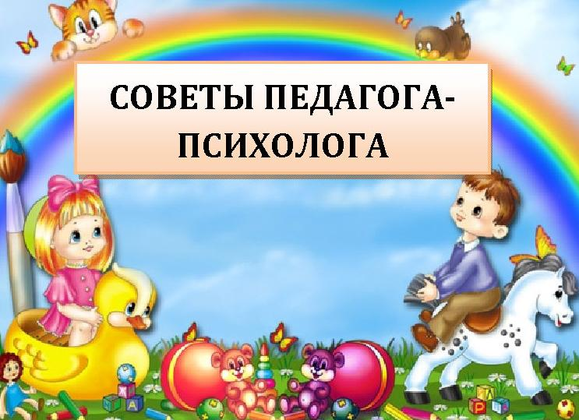

Представляем Вашему вниманию полезную литературу признанных мастеров детской психологии и педагогики для «читающих» родителей. Здесь собраны лучшие книги по психологии дошкольников, о воспитании детей дошкольного возраста. Авторы в доступной форме, с примерами, поделятся с вами секретами успешного взаимодействия с детьми.

1. Амонашвили Шалва «Как любить детей»
Я понял, что детей надо любить не только красиво, но и с чувством глубокой ответственности за их будущее, их надо любить всей своей жизнью, надо любить их постоянно. А это значит – заботиться о них, о каждом из них, не услаждать их байками о «светлом будущем», а вдохнуть в них мужество бороться против тьмы,
учить их самим строить, улучшать жизнь для себя и для других». Такой вывод автора книги – Ш.А.Амонашвили, который сделал попытку осмыслить свою богатую педагогическую жизнь с целью проследить за зарождением и становлением в ней любви к детям.
2. Амонашвили Шалва «Искусство семейного воспитания»Ребенок не аморфная масса, а существо, которое таит в себе силы, равных которым не найти на всей планете. Эта скрытая в ребенке сила духа, разума и сердца, если ее довести до совершенства, станет сверхсилой, способной преобразовывать, обогащать, украшать все вокруг – и на Земле, и в Космосе, и в нем самом. Но суть в том и заключается, что какие бы силы не таились в ребенке, сам он ничего не сможет в себе развить, не сможет даже встать на ноги, не говоря уже о возвышении до человека. Совершить чудо: сделать, воспитать, создать из него человека – серьезная задача для мудрых, любящих взрослых, и в первую очередь для пап и мам.
3. Бурбо Лиз «Отношения родитель-ребенок»

В этой книге Лиз Бурбо уделяет внимание самым трудным и вместе с тем самым распространенным проблемам и конфликтам, возникающим между родителями и детьми. Все вопросы разделены на два класса – с позиции детей и с позиции родителей. Простые и четкие ответы автора делают книгу не только легкой и интересной, но и весьма полезной в практическом отношении.
4. Гиппенрейтер Ю.Б. «Общаться с ребенком. Как?»
Как построить отношения с ребенком? Как заставить его слушаться? Можно ли исправить отношения, если они зашли в тупик? Вы найдете ответы на эти и другие вопросы, узнаете, как решать их на практике в вашей жизни. Психологи могут рекомендовать данную книгу для чтения родителям-клиентам, ведь в ней очень просто и доступно описаны главные принципы и азы воспитания.
5. Гиппенрейтер Ю.Б. «Продолжаем общаться с ребенком. Так?»
Эта книга расширяет и углубляет темы предыдущей книги автора, которая стала лидером продаж благодаря редкому сочетанию научной глубины и ясности изложения.

В новой книге обсуждаются, разбираются и объясняются многочисленные вопросы, которые волнуют родителей: «Как воспитывать? Как приучать к дисциплине? Как наказывать? Как заставить хорошо учиться?»
6. Голутвина В.В. «Как победить детские страхи»
Почему папа, всегда такой добрый и ласковый, так СТРАШНО кричит на маму? Почему милая собачка соседей вдруг бросилась со страшным лаем? Почему кресло по ночам превращается в страшное чудовище? Огромный, многообразный мир окружает ребенка. В нем столько необъяснимого, непонятного, что порождает страх. Ваше внимание, забота, желание выслушать и понять не дадут детским страхам развиться в фобии и неврозы, развеют их как дым. Незаменимым помощником на этом трудном пути станет данная книга с конкретными советами и рекомендациями.
7. Друкерман Памела «Французские дети не плюются едой»
Французским родителям удается вырастить счастливых, вежливых и послушных детей, не жертвуя при этом своей взрослой жизнью. Почему французы, в отличие от нас, не проводят часть ночи в попытках убаюкать своих малышей? Почему они не вмешиваются, когда взрослые общаются, и не устраивают истерик в магазинах

игрушек? Почему спокойно ведут себя в ресторанах, едят взрослые блюда и способны без скандала выслушать родительское «нет»? Француженки обожают своих детей, но не позволяют им погубить свою фигуру, карьеру и социальную жизнь. Даже с грудными детьми они выглядят модно и сексуально. Как это им удается? Американская журналистка Памела Друкерман, живущая в Париже с мужем-англичанином и тремя детьми, исследовала феномен французского воспитания. У нее получилась очень личная, живая, полная юмора и одновременно практичная книга, раскрывающая секреты французов, чьи дети прекрасно спят, хорошо едят и не допекают своих родителей.
8. Зажигина М. А. «Чего не стоит делать родителям, но что они все равно делают»
Автор – профессиональный детский и семейный психолог, много лет консультирующий родителей, – пишет об основных психологических проблемах, возникающих у детей дошкольного возраста (от рождения до 6-7 лет). Описание каждой проблемы включает в себя анализ причин ее возникновения, типичных ошибочных действий родителей, неблагоприятных внешних условий, усугубляющих ситуацию, а также последствий ошибок и возможных способов преодоления проблем. Откуда берутся проблемы и к чему они могут привести? Какое родительское

поведение провоцирует их возникновение? Чего не стоит делать родителям, чтобы не усугублять ситуацию? И главное: как преодолевать трудности и решать проблемы? Обо всем этом размышляет автор книги. В конце каждого раздела приводятся ответы на вопросы родителей по данной теме.
9. Ибука Масару «После трех уже поздно»
Автор этой книги, кстати, основатель корпорации SONY, занялся вопросами раннего развития неспроста – его собственный ребенок отставал в умственном развитии. В результате опыта, приобретенного в воспитании и обучении своего ребенка, с помощью специалистов он основал «Ассоциацию раннего развития» и школу «Обучение талантов», написал эту книгу и стал одним из известнейших специалистов мира в области раннего развития детей.
10. Корчак Януш «Как любить ребенка»
Книга известного польского врача, педагога и писателя Януша Корчака «Как любить ребенка» дает яркое представление о существенных чертах его педагогической концепции. Корчак утверждает, что воспитание, основанное на уважении к личности ребенка, безоценочное, бескорыстное и должно исходить только из интересов

развития самого ребенка. Именно так можно научиться любить детей по-настоящему.
11. Латта Найджел «Сынология. Матери, воспитывающие сыновей»
Найджел Латта в лучших традициях Шерлока Холмса и его дедуктивного метода переходит от общих советов по воспитанию детей и подростков к частному – воспитанию мальчиков матерями. При этом не важно, идет речь о матерях-одиночках или о полной семье. И не важно, о каком возрасте мальчиков мы говорим. Данная книга рассматривает специфические особенности именно мальчишеской физиологи, мышления и воспитания.
12. Латта Найджел «Дочковедение. Отцы, воспитывающие дочерей» Чего хотят для своих дочерей все отцы? Трудно ли найти с девочками общий язык? Как стать для дочери опорой и при этом научить ее быть самостоятельной? Вы – обеспокоенный отец, озадаченный дедушка или опекун, чьим заботам поручили чужих дочерей? Значит, эта книга для вас. «Дочковедение. Отцы, воспитывающие дочерей»-книга знаменитого психолога Найджела Латта. Его методика: реальные решения,

основанные на практическом опыте, эффективная стратегия вместо лозунгов и банальностей, а также неизменное чувство юмора, которое выручает даже в тупиковых ситуациях.
13. Найджел Латта «Пока ваш подросток не свел вас с ума»
Автор расскажет вам о том, как выжить в семье с подростком и остаться при этом в здравом уме. Он подскажет вам, что делать, когда вы уже просто на грани отчаяния. Эта книга – как визит на дом первоклассного психотерапевта. Неважно, в чем заключается проблема, – стратегии, описанные в этой книге, помогут вам понять, что происходит с вашими детьми и чем вы можете им помочь. Найджел Латта – психолог с 20-летним стажем, отец двоих сыновей и признанный специалист в «безнадежных» случаях.
14. Найджел Латта «Прежде чем ваш ребенок сведет вас с ума»
Мечта любых родителей – маленькие очаровательные милые-премилые ангелочки, всегда послушные, всегда улыбающееся, которые беспрекословно выполняют все ваши пожелания и требования. Но мечта, как известно, часто разбивается о реальность. Мы их очень любим, но иногда просто готовы ... Ну, в общем, сами знаете,

на что мы готовы. Книга новозеландского практикующего психолога с 16-летним стажем, настоящего специалиста по «безнадежным» случаям и одновременно успешного отца двух сыновей Найджела Латта призвана помочь избежать подобной ситуации. Книга предназначена для отчаявшихся родителей, а также для тех, кто хочет избежать подобного развития событий.
15. Ледлофф Ж. «Как вырастить ребенка счастливым»
Ж. Ледлофф провела два с половиной года в глубине джунглей Латинской Америки вместе с индейцами. Общение с этими людьми произвело на нее такое сильное впечатление, что Ж. отбросила западные представления о том, как человек должен жить и воспитывать детей, и написала эту сенсационную книгу, ставшую бестселлером во многих странах мира. Ж. подводит нас к пониманию того, что счастье – естественное состояние каждого человека; мы теряем благополучие только из-за недопонимания наших истинных потребностей и из-за неправильного воспитания детей. Жан страстно призывает нас прислушаться к интуиции, разобраться в себе и обеспечить нашим детям прочную эмоциональную основу, с которой можно прожить счастливую и радостную жизнь.

16.Токсичные родители .Сьюзен Фовард один из ведущих психотерапевтов Америки и автор бестселлеров «Мужчины, которые ненавидят женщин, и женщины, которые их любят» и «Токсичные родители», а так же ряда других книг:«Obsessive Love,» «Money Demons,» «Emotional Blackmail,» «When Your Lover Is a Liar,» «Toxic In-Laws», «Betrayal of Innocence» и «Mothers Who Can't Love.» Эта книга, вышедшая в соавторстве с Крэгом Баком в 1989 году книга, как и другие книги Форуард, сразу стала бестселлером. Проблема насилия над детьми в семье рассматривается в книге с позиций теории созависимости и «внутреннего ребёнка», некоей части нашей личности, которой, вследствие неблагоприятных внешних обстоятельств в раннем детстве, не удалось повзрослеть, и которая саботирует наши попытки во взрослом возрасте избавиться от деструктивности в наших жизнях. Книга «Токсичные родители» ценна тем, что: – поднимает проблему насилия над детьми со стороны родителей во всех её аспектах: психологическое, физическое, сексуальное насилие, отказ в заботе, навязывание ролевой инверсии, всевозможные виды неглекта (игнорирования); – даёт подробное описание ситуаций абьюза и приводит конкретные примеры деструктивного поведения родителей в отношении детей: – однозначно утверждает реальность и масштабность проблемы инцеста (хотя пытается сохранить гендерный нейтралитет, не указывая на гендерный состав подавляющего большинства преступников); – разрушает миф о необходимости прощения и о его якобы «целительной силе»; – предлагает конкретные техники по нейтрализации ауто-деструктивных тенденций в людях, ставших жертвами родительского абьюза в детстве. Перевод и редакция Acción Positiva (accion-positiva.livejournal.com).

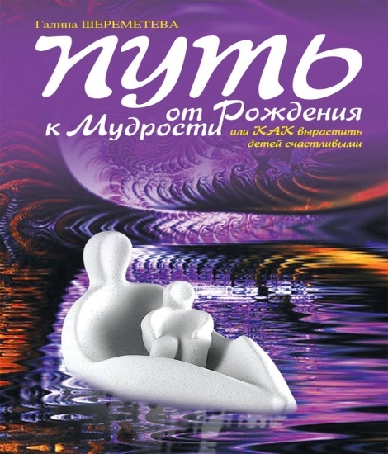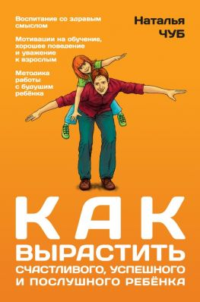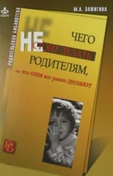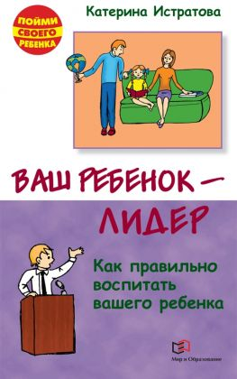

ИГРЫ НАШИХ ПРАБАБУШЕК
( игры для детей и родителей)
Пестушки, потешки, приговорки и другие фольклорные произведения – неотъемлемая часть процесса воспитания ребенка. Они позволяют осознать собственное «Я», свое тело. Кроме того, они обращены не просто к мальчикам и девочкам, а к конкретному ребенку – Танечке, Васеньке, Машеньке, Данечке.
В эти игры полезно играть утром, днем или вечером.
Игра «СОРОКА-ВОРОНА»
Цель: создание положительного эмоционального настроя благодаря непосредственной близости с мамой, гимнастика пальчиков способствует развитию речи, легкий массаж.
Содержание: мама держит ребенка на коленях, чертит на ладошке малыша круги и приговаривает:
Сорока-ворона
Кашу варила,
Деток кормила…
Мама по очереди загибает пальчики ребенка и говорит:
Этому дала,
Этому дала,
Этому дала,
Этому дала,
А этому не дала.

Ты дров не рубил,
Ты воды не носил.

Мама потряхивает мизинчик малыша со словами:

Зачем дров не рубил,
Воды не носил
Знай наперед:
Здесь водичка – холодненькая,
(мама поглаживает запястье ребенка)
Здесь - тепленькая,
(мама поглаживает сгиб локтя ребенка)
А здесь – кипяток, кипяток!
(мама щекочет ребенка и он смеется)

Игра «БУДИЛОЧКА»

Цель: создание положительного эмоционального настроя, легкая утренняя зарядка.
Содержание: взрослый читает текст и вместе с ребенком выполняет движения.

Прозвенел будильник: «Дзынь!» (Можно на слово «Дзынь!» осторожно
Выспались ребятки, задеть пальцем кончик носа).
Мы потянемся вот так (Ребенок потягивается. Взрослый
На своей кроватке. Гладит ему животик, ручки, ножки)

Повернемся на бочок, (ребенок поворачивается на бочок,
Съежившись пружинкой, сжавшись в комочек.)
И растянемся опять ( ложится на спинку расслабившись)
Легкою пушинкой.
А потом другой бочок (ребенок поворачивается на другой бок)
Повернем мы к стенке,

Сжав под щечкой кулачок, ( кладет руки под щечку, сжимает
Подтянув коленки… кулачки, подтягивает коленки к животу)

Полежим еще чуть-чуть ребенок ложиться на спинку, рас-
Мягким колобочком, слабляется. Улыбаясь подставляет
Солнышку подставим нос, маме нос, щечки.
Сдобненькие щечки. Взрослый помогает ребенку встать с
Вот и все, с кроватки встать кровати, гладит ему спинку. Обнимает,
Нам совсем не трудно. Целует ребенка.
Улыбнись скорей, дружок
С добрым, добрым утром!

СОВЕТЫ РОДИТЕЛЯМ, ЧЬИ ДЕТИ
СКЛОНЫ К ИСТЕРИКАМ
Причины возникновения истерик у детей
Истерики могут принимать разные формы – от нытья и плача до криков, ударов об пол и дерганья. Они одинаково свойственны и мальчикам и девочкам и, как правило, происходят в возрасте от одного года до трех лет. У одних детей истерики случаются чаще, у других реже. В целом это нормальная часть развития ребенка . С помощью истерики малыши демонстрируют свое огорчение или фрустрацию. Истерики случаются, когда дети испытывают усталость, чувство голода или дискомфорт или же по причине того, что они не могут получить желаемое (например или внимание родителей) Умение справляться с фрустрацией – это навык, который дети приобретают в течении долгого периода времени. Истерики у детей – состояния крайней возбужденности, сопровождающиеся резкой сменой настроения, криками, потерей самообладания. Возникают непроизвольно. Ребенок плачет, падает на пол, выгибает тело дугой, бьется головой, стучит кулаками о поверхности. Реакция развивается на основе негативных эмоций – раздражения, негодования, отчаяния, усиливается при повышенном внимании окружающих, попытках успокоить малыша. Диагностика проводится детским психиатром, психологом. Основной метод исследования – клиническая беседа. Частота приступов, выраженность симптомов корректируются поведенческими техниками. Обучение родителей производится методом консультирования.

- Причины истерик у детей

Общие сведения
В медицине термином «истерика» описывают нервный припадок, состояние психического, моторного возбуждения со слезами, криками, судорогами. В разговорной лексике данное понятие используется для обозначения капризного, спланированного, манипулятивного поведения. Основное отличие истинной истерики от капризов – непроизвольность: ребенок не может самостоятельно запускать, контролировать течение и завершение реакции. Истерические приступы наблюдаются у 90% детей от 1 года до 3 лет. Пиковый период – кризис трехлетнего возраста (2-3 года), суточная частота припадков достигает 10-15. К 4 годам риск истерик снижается, ребенок полностью овладевает речью, способен выражать эмоции вербально.

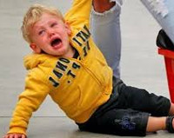
Истерики у детей

Причины истерик у детей
Во время возрастных кризисов первого года и трех лет дети активно проявляют негативизм по отношению к требованиям родителей, упрямятся, пытаются отстаивать свои желания, становятся строптивыми, перечат правилам, традициям семьи. Истерики являются признаками переходного этапа развития. Причины – ситуации, провоцирующие гнев, злость, необходимость сопротивления:
- Физический дискомфорт. Голод, жажда, боль, зуд повышают вероятность эмоционального неконтролируемого приступа. Духота, перегрев становятся причинами ночных истерик.
- Отсутствие внимания взрослых. Эмоциональное возбуждение малыша накапливается, отсутствует возможность поделиться эмоциями. Результат – неконтролируемый выплеск негодования, раздражения, обиды.

- Усталость, утомление. Риск истерики повышается после активных игр, общения с детьми, насыщенного эмоциями события. Приступы случаются вечером после дальних поездок, шумных праздников, длительных прогулок.
- Гиперопека. Кризисное состояние характеризуется потребностью проявлять самостоятельность. Чрезмерная забота родителей провоцирует естественное сопротивление ребенка, выражающееся истерикой.
- Конфликты со сверстниками. Дети не обладают достаточным развитием речи для пояснения собственных желаний, игровых позиций. Отсутствуют навыки коммуникации, необходимые для разрешения конфликтов. Протест выражается истерическим приступом.
- Непоследовательное поведение взрослых. При отсутствии четкой системы родительских ограничений у ребенка нет ориентиров для выстраивания собственного поведения. Истерики провоцируют неустойчивые запреты, сменяющиеся дозволенностью.

Патогенез
В основе детских истерик лежит функциональная незрелость структур мозга, психофизиологические изменения кризисного периода развития. Созревание мозговых структур происходит от низших отделов к высшим – от подкорковых структур к коре. При формировании истерики накапливается нервное возбуждение, вырабатываются гормоны стресса. Активизируется лимбическая система – возникает эмоция гнева, стимулируются вегетативные реакции (напрягаются мышцы, учащается сердцебиение, дыхание). Цепочка физиологических процессов не

включает активацию коры – отсутствует оценка ситуации, выбор действий. Истерика развивается волнообразно: резко нарастает гнев, ярость, на пике они сменяются горем, постепенно эмоциональный приступ ослабевает, становится обычным плачем.

Симптомы истерик у детей
К 1 году дети начинают демонстрировать самостоятельность – возрастает любопытство, стремление к исследованиям. Потребности становятся осознанными, желания определяют поведение малышей. Препятствия, запреты провоцируют истерические реакции. Начало сопровождается громким плачем, криком. Ребенок напрягается, зажмуривает глаза, но слезы отсутствуют. Высокий мышечный тонус сменяется импульсивными движениями – малыш сжимает кулаки, стучит по окружающим поверхностям. При приближении взрослого царапается, кусается, дерется. Постепенно реакции гнева затухают. Ребенок плачет, слезы текут обильно, мышцы расслабляются. После истерики наблюдаются признаки усталости, утомления.
Трехлетние дети переживают кризис, характеризующийся стремлением действовать устанавливать правила, доминировать. Усложняются социальные отношения, активно развивается речь. Сопротивление взрослым проявляется вербально и в поведении. Истерики провоцируются запретами, отказами, предъявлением требований. Приступ отличается разнообразием симптомов: трехлетки чаще падают, бьются головой, закусывают зубами обивку мебели.

Большие приступы сопровождаются судорогами, «истерическим мостом» (выгибанием туловища дугой), кратковременной остановкой дыхания. После приступа ребенок долго плачет, жалуется на головокружение, тошноту, боль от ушибов, царапин.

Осложнения
Истерики у детей имеют физические и психические осложнения. Первые возникают после падений, ударов головой об пол, стены, мебель. Малыши получают ушибы, царапины. Неправильная реакция родителей на истерику закрепляет данный способ поведения – ребенок начинает сознательно копировать приступы с целью достижения целей. К подростковому возрасту формируются истерические черты характера: демонстративность, эгоцентризм, стремление привлекать внимание, зависимость от мнения окружающих. Неприемлемое поведение (плач, крики, запрокидывания головы) трансформируются в конверсионное расстройство (истерический невроз), проявляющийся выпадением физиологических функций при эмоциональных переживаниях.

Диагностика
В большинстве случаев истерики – симптом кризисных этапов развития. Эмоциональные приступы корректируются родителями самостоятельно. Вопрос об обращении к врачам возникает, если ребенок теряет сознание, надолго задерживает дыхание, наносит повреждения себе и окружающим, страдает от ночных кошмаров, страхов, резких перепадов настроения, испытывает тошноту, боли после

истерического припадка. Диагностика выполняется педиатром, психологом, врачом-психиатром, неврологом. Используются клинические и физические методы:
- Беседа. Врач опрашивает родителей: собирает анамнез, уточняет время начала истерик, частоту, продолжительность приступов. Выясняет наличие судорог, остановок дыхания, обмороков, нарушений сна, пищеварения. Психолог определяет стиль воспитания, характер ситуаций, провоцирующих приступы.
- Наблюдение. На консультации врач оценивает поведение, эмоциональные реакции ребенка. Отмечает проявления упрямства, негативизма к замечаниям и просьбам взрослых – признаки возрастного кризиса.
- Осмотр. При выраженной симптоматике невролог исследует сформированность двигательных навыков, рефлексов. Проводит дифференциальную диагностику, исключая патологии нервной системы как причину приступов с судорогами, потерей сознания. При необходимости назначает инструментальные обследования (МРТ головного мозга, УЗДГ сосудов головы).

Лечение истерик у детей
Возрастные приступы истерики – временное явление. Специальная терапия детям не требуется, эмоционально-поведенческие нарушения исчезают после завершения кризиса. Родителям назначается консультация психолога. Специалист рассказывает о механизмах, составляющих основу переходного периода, способах коррекции приступов, дает индивидуальные рекомендации по организации свободного

времени ребенка, необходимых изменениях воспитания. Предупредить истерики позволяют следующие приемы:
- Правильный режим отдыха. Сбалансированность процессов возбуждения-торможения ЦНС поддерживается рациональным чередованием расслабления и активности. Важен полноценный сон, подвижные игры на свежем воздухе, творческие занятия, требующие включения познавательных процессов.
- Озвучивание чувств ребенка. Полезно говорить с малышом о переживаниях, чувствах, актуальном состоянии. Беседы разовьют способность пояснять устно, понимать эмоции.
- Возможность выбора. Необходимо предоставить ребенку возможность самостоятельного принятия решений. В ситуациях, где существует несколько вариантов действий, родителям рекомендуют позволять сделать выбор ребенку.
- Объяснение причин запретов. Важно говорить о причинах ограничений: опасность для здоровья, причинение вреда человеку, важность выполнения другой деятельности. Объяснения создают отношения равноправия, а не подчинения.
Истерики начинаются неожиданно, аффект быстро нарастает, достигая пика. Родителям нужно знать о принципах поведения, позволяющих сократить продолжительность, выраженность приступов. Часто используются приемы, не приносящие результата – уговоры, ругань, угрозы, насильственные действия. Рекомендации психологов заключаются в следующем:

- Оставаться спокойными. Не стоит демонстрировать раздражение, гнев в ответ на детскую истерику. Важно сохранить невозмутимость, находясь в поле зрения ребенка. Отсутствие взрослого может испугать, усилить реакцию истерики.
- Не уступать. Нельзя изменять принятое решение (запрет, отказ), ставшее внешней причиной истерики. Уступки требованиям ребенка закрепляют крики, плач как способ получения желаемого.
- Не наказывать. Ругань, шлепки, угрозы не успокаивают ребенка, но могут восприниматься как знаки внимания (истерики будут развиваться при его нехватке). Оптимальный вариант – игнорирование поведения малыша, занятие собственными делами.
- Установить тактильный контакт. После пика аффекта желательно обнять, погладить, поцеловать ребенка. Мягкие прикосновения позволяют ему быстрее успокоиться.

Прогноз и профилактика
Прогноз истерик у детей благоприятный, приступы завершаются самостоятельно к четырем годам. Профилактика основана на соблюдении режима дня, рациональной организации досуга, выстраивании доброжелательных и уважительных отношений с ребенком. Важно разговаривать «на равных», объяснять причины запретов, собственным примером демонстрировать приверженность правилам поведения, ритуалам. Физическую активность сменять отдыхом, равномерно распределять приемы пищи – малыш не должен чувствовать голод,

усталость, скуку. Стоит обращать внимание на эмоциональное состояние ребенка, выяснять причины обид, капризов, агрессии, обсуждать их.
Истерики чаще всего наблюдаются на протяжении второго года жизни, в тот период, когда у детей еще только начинают развиваться речевые навыки . Поскольку малыши еще не умеют выражать словами то, чего они хотят, чувствуют или в чем испытывают потребность, неудачные попытки

Как избегать истерики
Слезы, крики, требования сделать так, как он хочет, — с детскими истериками сталкиваются абсолютно все родители. Истерика у ребенка — это непростое испытание для обеих сторон. Ребенок пытается справиться с яростью, обидой и другими чувствами, которые ему еще сложно выдерживать.
Родители в ответ раздражаются, испытывают чувство вины перед окружающими и часто теряются между тем, что надо делать, как это будет выглядеть со стороны, и тем, что действительно может помочь остановить истерику.
Семейный психолог Мириам Чачаму, автор книги «Как успокоить сложного ребенка», подготовила несколько рекомендаций, которые помогут вам справиться с детскими истериками, учитывая при этом то, что происходит с ребенком.

  - Демонстрируйте безразличие

Когда ребенок закатывает истерику в общественном месте, мы часто чувствуем себя неловко, что может провоцировать нашу злость и раздражение.
«Поверьте, окружающие вовсе не считают вас плохой матерью или отцом, они в такой ситуации скорее сочувствуют, — говорит Мириам Чачаму. — Если вы не будете обращать внимания на капризы ребенка, это может оказаться гораздо более эффективным, чем если вы будете злиться. Зачастую дети капризничают, исключительно чтобы привлечь ваше внимание».

2. Назовите чувства ребенка
Маленьким детям очень сложно понять, что с ними происходит. Они еще не знакомы с собственными чувствами, и им самим сложно их выдерживать. Важно, чтобы вы помогли ребенку дать название его переживаниям: «Ты сейчас злишься из-за того, что я не купил(а) тебе игрушку, которую ты очень хотел».
Выразите сочувствие и понимание. Например, вы можете сказать, что тоже злитесь, когда не получаете то, что хотите. Но злиться можно по-разному, не все формы выражения чувств красивы, полезны и действенны.
  - Включайте ребенка в борьбу с истерикой

Истерика — знак того, что ребенок не справляется со своими чувствами. Важно понимать, что он не просто пытается таким образом добиться цели, но действительно испытывает эмоциональное напряжение. Это поможет не раздражаться на него, а объединить свои усилия в борьбе с истерикой.
Придумайте вместе с ребенком шутливое название того, что с ним происходит: на него напала злючка, пришла тетя Истерика. Это позволит ребенку переключить свое внимание и увидеть в вас друга вместо обидчика.

4. Не спешите говорить «нет»
Предотвратить детские истерики намного легче, чем их останавливать.
«Многие родители говорят «нет» слишком быстро, что может мгновенно довести детей до точки кипения», — считает Мириам Чачаму.
Показывая ребенку, что вы на его стороне, вы сможете предотвратить конфликт. Например, вы можете сказать: «Я хотел(а) бы купить тебе эту игрушку, но, к сожалению, она слишком дорогая». Такое объяснение собственной позиции гораздо лучше, чем короткое «нет».

5. Предложите альтернативу
Проанализируйте поведение ребенка и те ситуации, в которых он обычно начинает капризничать, и заранее проговаривайте с ним возможные последствия. Например, если вы собираетесь в магазин и знаете, что ребенок может начать требовать купить ему игрушку и закатывать истерику из-за вашего отказа, договоритесь с ним, что вы оба будете делать в этой ситуации.
Например: «Я собираюсь в магазин. Я могу взять тебя с собой, но только с условием, что ты не будешь просить, чтобы я тебе что-то купила, сегодня у меня нет такой возможности».
«Если ты все-таки начнешь капризничать, мне придется больше не брать тебя с собой в магазины (мы с тобой не пойдем в кино, как хотели, и так далее)». Таким образом вы не

только сможете обезопасить себя от детской истерики, но и научите ребенка понимать причинно-следственные связи собственного поведения и делать первые важные выборы.

6. Направляйте энергию ребенка в другое русло
Организм ребенка отвечает на стресс архаической реакцией борьбы или бегства. Поэтому иногда, чтобы предотвратить кризис, можно предложить ему альтернативу в виде спортивных игр. Прыжки, танцы, игра в догонялки позволяют высвободить энергию, накопленную для реализации стрессовой реакции.

7. Позвольте ребенку загладить вину
За плохое поведение не всегда полагается наказание.
«Ребенок может чувствовать себя ужасно после того, как сделает что-то плохое, — объясняет Мириам Чачаму. — И это уже само по себе наказание. Если вы позволите ребенку сделать что-то, символически искупающее его проступки, тем самым вы невербально сообщите ему, что он действительно был неправ, но что вы готовы принять его извинения, — это позволит вам обоим двигаться дальше».

1.Иметь дома предметы, которые ребенок может толкать, носить, то есть, с которыми он может обращаться достаточно бесцеремонно.

2.Иметь достаточно игрушек и предметов домашнего обихода для игры.

3.Реже запрещать ребенку «все трогать».Храните запрещенные для ребенка предметы вне его поля зрения и достигаемости.

4.Не просить его, например, подойти надеть рубашку, а просто надеть ее на него.

5.Не прерывать бесцеремонно игру ребенка.

6.Укладывать спать ребенка в одно и тоже время.

7.Смотреть ребенку только определенные программы телевидения, а не все подряд.

8.Приглашать в гости друзей только по определенным дням.

9.Давайте детям контролировать некоторые мелочи.

10.Предоставляйте ребенку достаточно позитивного внимания.

11.Дать возможность ребенку играть вне дома, где вы можете не следить за ним строго.

ЕСЛИ ДЕТИ БАЛУЮТСЯ.

Этот тип поведения довольно распространен среди младших дошкольников, особенно среди четырехлетних. Если дети дурачатся слишком часто или в неподходящее время, то это может вызвать серьёзные проблемы.

КАК ПРЕДОТВРАТИТЬ ПРОБЛЕМУ.

Предоставляйте детям больше возможностей баловаться и даже поощряйте их к этому в специально отведенное время. Если они будут дурачиться именно в это время, скажите им, что они поступают хорошо, потому что никому не мешают, взрослым весело на них смотреть.
Иногда сами, предлагайте побаловаться, помогая детям понять, что это вовсе не плохое поведение, если никому не мешаешь и не портишь вещи.

КАК СПРАВИТЬСЯ С ПРОБЛЕМОЙ, ЕСЛИ ОНА УЖЕ ЕСТЬ.

Может оказаться так, что ребёнок, который слишком много дурачится или строит из себя шута, на самом деле пытается уйти от каких-то серьёзных проблем в своей жизни.
Он прячется под «маску», пытаясь избежать непосильного напряжения. Такого же рода поведение может развиваться и вследствие того, что он видит внимание, восхищение других детей и некоторых взрослых.
Обсудите вместе с другими членами семьи и воспитателями, что может скрывать ребёнок за «маской шута», что пытается заглушить таким поведением.
Если увидите, что ребёнок спокоен и серьёзен, используйте эту возможность, чтобы поговорить с ним о том, что его тревожит, беспокоит. Предложите ему нарисовать картинку, которую не увидит никто, кроме вас двоих.
Если ребёнок начинает баловаться в неподходящий момент и вам нужно прервать его фиглярство, твёрдо обратитесь к нему со словами: «Сейчас очень важно, чтобы ты побыл серьёзным. Через 10 минут мы закончим работу, и ты сможешь баловаться, сколько пожелаешь».

ЕСЛИ РЕБЁНОК ДЕРЁТСЯ.

Гораздо более типичным такое поведение является для мальчиков. Вероятно, это объясняется целым комплексом причин – мужские гормоны, ожидаемые обществом модели поведения, более грубые игры. Девочки чаще выражают свою агрессию словом, выражением презрения, «отлучением» от себя. Прежде чем что-либо предпринять, убедитесь, что это именно проявление агрессивности, а не просто игра или неумение объяснить свои желания.
Дети видят модели такого поведения на улице, в популярных телепередачах и переносят некоторые действия в свои игры.
Многие дошкольники ещё не в состоянии полностью контролировать сильные чувства и ведут себя импульсивно, не могут осознать все возможные последствия своих действий.
Можно и нужно научить детей действовать по-разному в разных обстоятельствах: там, где нужно, уметь защитить себя, где нужно - уйти от драки.

КАК ПРЕДОТВРАТИТЬ ПРОБЛЕМУ.

Ограничьте время просмотра боевиков и сериалов, если не можете их исключить полностью.
Дайте ребёнку возможность естественного конструктивного выхода энергии – не запрещайте бегать, вволю кататься на велосипеде и роликах, строить дома из стульев и т.п.
Сделайте дома подобие боксёрской груши.

КАК СПРАВИТЬСЯ С ПРОБЛЕМОЙ, ЕСЛИ ОНА УЖЕ ЕСТЬ.

Если дети начинают драться или бороться в неподходящее время, скажите им: «Сейчас наступило время спокойно играть (собираться на прогулку, готовиться к обеду), а вот после вы сможете побороться, только возьмите матрац».
Договоритесь с ребёнком о некоторых правилах борьбы: не ставить подножку, не бить ногами и т. п.
Если ребёнок отбирает игрушки и вещи у других, действуйте методом логических последствий: «Если ты отберёшь игрушку у Кости, что может случиться дальше?».

Помогите ребёнку осознать своё поведение. Как можно чаще, когда ребёнок спокоен, давайте ему знать, что его поведение улучшается: «Видишь, ты можешь без кулаков объяснить другим, что хочешь, и дети принимают твои идеи. Наверное, сейчас ты гордишься собой».

Как вести себя с застенчивым малышом.

- Быть очень деликатным с ними не разочаровываться в нем.
- Не отвергать его, не использовать авторитарный метод воспитания.
- Не превращать ребенка в Золушку.
- Все делать так, чтобы ребенок чувствовал себя защищенным и независимым от Вас.
- Гасить тревогу по любому поводу.
- Повысить уровень его самооценки.
- Учить его самоуважению.
- Хвалить и делать ребенку комплименты.
- Формировать уверенность в себе.
- Помочь ребенку найти то, в чем он превосходит сверстников и этим компенсировать свои недостатки.
- Учить ребенка идти на разумный риск, уметь переносить все поражения.
- Тренировать навыки общения.
- Любыми способами поощрять все игры ребенка со сверстниками.
- Помочь найти друга, который защищал бы его в среде ровесников.

- Не сравнивать своего ребенка с другими детьми.

- Не критиковать вслух умственные способности Вашего ребенка.
- Избегать ситуаций, в которых он ощущал бы себя неполноценным и был объектом самых невинных шуток и насмешек.
- Ребенок должен ощущать, что он неповторим.
- Быть нежным с ним, сочувствовать ему, поддерживать его.
- Первым делать шаг навстречу, чтобы перекинуть мост доверия, который соединит вас еще крепче.

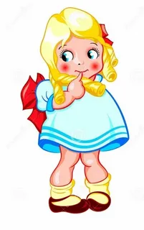

Жадина – говядина…
С чего начинается жадность ?
Ребенок растет жадным, прижимистым, и родителей это очень беспокоит. Им часто бывает неудобно перед окружающими, которые становятся свидетелями таких сцен.
Жадность как черта характера может развиваться у ребенка по нескольким причинам.
Первая из них – недостаток теплых, эмоциональных отношений с людьми. Это бывает, когда родители воспитывают ребенка в излишней строгости, ведут себя с ним холодно, никогда не приласкают. Ребенку хочется любви, сердечной привязанности, и он находит ее в общении…с вещами. Он спит с книгой, разговаривает с игрушкой, ласкает свою куртку. Конечно, он их никому не отдаст. Слово «Мое!» для них священно.
Помочь ребенку в этой ситуации могут только родители, если они окружат его любовью и своим отношением докажут: «мы всегда с тобой, мы твои!»
Вторая причина жадности – компенсация собственных комплексов. Ребенок в чем-то отстает от своих ровесников, он им завидует, однако у него есть вещи, которых нет у них. Он им завидует, пусть и они ему позавидуют!

В этом случае было бы неплохо выяснить, кому и почему ребенок завидует. Надо с ним откровенно поговорить и сказать, что белая зависть – это хорошо, она помогает выявить истинные желания. Только не надо не страдать и не обижать других, а совершенствовать себя, иначе это будет черная зависть. Помогите ребенку наверстать упущенное в той области жизни, где он чувствует себя неудачником.
Третья причина жадности- негативный опыт, когда вещь, отданная кому-то на время была испорчена, потеряна или просто присвоена безвозвратно. Этот опыт порождает страх, что такое может повториться. И аккуратный, бережливый ребенок, отдавая кому-то свою вещь, чувствует себя неуютно. Чтобы помочь, поговорите с ребенком о его страхах. Объясните, что изредка встречаются непорядочные люди, но это не значит, что таковы все.
Стоит ли делиться ?
Расскажите ребенку о правилах взаимовыручки.
1. Выручая своего товарища, ты заключаешь с ним негласный договор, что и он тебя выручит, если понадобится.
2. Даже если ты очень независимый и тебе не нужны ничьи услуги, неизвестно, что будет завтра, поэтому нельзя быть уверенным, что тот или иной человек тебе никогда в жизни не понадобится.
3. Надо уметь сопереживать другим. Если кто-то голодает, мерзнет, хочет пить, неужели нельзя с ним поделиться пищей или одеждой?

4. если совсем страшно давать кому-то свою вещь, всегда можно сказать: «Эта вещь очень мне дорога. Обращайся с ней аккуратно!» обычно такую просьбу выполняют.
5. И все же, если вещь давать уж совсем давать не хочется, можно ее не давать. Нельзя идти против себя и позволять людям собой манипулировать. Лучше помочь друг другу другим способом.

А если тянет к чужому имуществу ?
Есть другой вариант жадности, куда более опасный. Это жадность по отношению к общему или, хуже того, к чужому имуществу. Например, за общим столом ребенок берет себе как можно больше вкусного, не считаясь с другими. Ребенок на площадке прогоняет других детей со «своей» территории. «Это место занято!» - любимое выражение таких людей.
Часто родители сами подают детям пример жадности, называя ее практичностью и бережливостью.
Таким образом, еще неизвестно, кто более жадный: тот, кто претендует на чужое имущество, или тот, кто защищает свое. Поэтому во всем надо знать меру и не отступать от принципа справедливости. Если ребенок будет чрезмерно щедрым, то это грозит еще большими неприятностями для него самого и для его семьи.

КОНСУЛЬТАЦИЯ ДЛЯ ПЕДАГОГОВ
« СОЗДАНИЕ РАЗВИВАЮЩЕЙ СРЕДЫ В Д О У»
Психологи и дизайнеры давно заметили, что каждому ребёнку, да и взрослому, время от времени необходимо уединиться, обдумать свои маленькие проблемы. Поэтому в группах необходимо создавать уголки уединения. Можно сделать простейшие чехлы на обеденные столы из ткани, обклеенной бумагой. Разрисуйте их под бревенчатый дом, прорежьте «двери», «окна» - пусть у ребёнка будет свой «домик», заветный уголок. В детском саду можно отделить мебелью пространство групповой комнаты на сектора так, чтобы можно было разным группам детей играть по интересам. В каждой группе можно сделать ширмы со шторками и уголком ряженья, ребёнок, заходя за такую ширму, может надеть другой костюм, шляпу, накинуть пончо или надеть маску.
Пластмассовые стульчики, столики, табуреты простой обтекаемой формы удобны, гигиеничны, их можно использовать и в быту, и в игре.
Современные дизайнеры разработали не просто детские диванчики, а диванчики – машины, корабли, собачки и многое другое, что может достойно украсить интерьер современного детского сада, а кровать – клоун или кровать – автомобиль – это целый комплекс детской мебели : ящики для игрушек, полочки, тумбочки, лесенки, столики. Мебель легко трансформируется. Все предметы скреплены между собой, всё легко

открывается и выдвигается. При желании мебель можно разобрать и получится отдельно кровать, тумбочка, стол.
В ДОУ можно устроить комнаты космоса, где на подвесных потолках из розового и голубого шёлка изображены звёзды, луна, солнце, планеты Солнечной системы; зимние сады с дорожками из камушков, по которым дети ходят босиком.
Дошкольников необходимо привлекать к оформлению помещений групп. Рисунки, бумажные композиции на стенах используются для изучения математики, развития речи, решения логических задач. Оформленные фотоальбомы « Я и моя семья», фотографии детей с родителями и родственниками, друзьями позволят ребёнку более уютно чувствовать себя среди детсадовских стен. В мини – музеях групп можно собрать реликвии семьи : вышитые рушники, салфетки, которые передавались из поколения в поколение.
В группах можно создать зимние мини – сады и мини – огороды на подоконниках в хорошо освещённых местах.
Уголки природы в группах можно также преобразить:
Раскрасить старые кашпо красками в пастельной гамме. Для раскрашивания лучше выбирать матовую краску, глянцевая затмит скромное обаяние цветов. Чтобы рисунок был устойчивым, можно поверхность сначала загрунтовать. Будьте смелее и не бойтесь экспериментировать !
С помощью сувениров – парусников, чаек, раковин можно создать приморские пейзажи. Соберите сувениры, раковины, морские звёзды, макеты маяков и парусников, домиков и

рыбок и сделайте аквариум с россыпью украшений ( без рыб) – это впишется в пейзаж природного уголка и добавит вашим цветам влаги, испаряющейся с поверхности воды.
Можно расписать горшочки в полосочку – как тельняшка, рядом повесить сети для ловли рыбы. На крохотных маячках около растений можно прикрепить таблички с названием растения. Все дети получают задание на лето привезти самые необычные камушки, ракушки для природного уголка или морского музея в ДОУ.
В решающие моменты мы вспоминаем о мелочах. Приятные ароматы глубоко врезаются в память наших чувств и незаметно для нас определяют наше самочувствие и эмоции. В продаже появилось много масел для ароматерапии. Сейчас в моде увлечение ароматическими попурри из цветков и лепестков. Ароматные травы сближают нас с природой. В зашитых или крепко завязанных мешочках – саше запах цветов сохраняется долгое время. « Поппури юга» легко сделать, смешав в вазе цветы лаванды, цедру лимона и апельсина, можно ароматизировать попурри несколькими каплями лимонного или апельсинового масла.
Привлекательный контейнер для цветов можно сделать из … консервной банки. Острые края банки плоскогубцами аккуратно загнуть внутрь. Очистить банку от грязи, остатки бумажных наклеек удалить тряпочкой, пропитанной бензином. Покрасить банку одним или двумя слоями акриловой краски, чтобы убрать все надписи. По высохшей грунтовке нанести рисунок, выбранный заранее.

Если будете сажать растение непосредственно в новый контейнер, то с помощью гвоздя и молотка необходимо сделать в нём отверстия для слива воды. Немного фантазии и новый контейнер готов. Так можно расписать любые банки, пластиковые контейнеры из – под стройматериалов. Использовать готовый контейнер можно не только в природном уголке, но и на летнем участке детского сада.
Чашка горячего чая в холодный зимний день – это блаженство. Вместе с детьми можно устраивать маленькие перерывы на чай. Для этого организуется чайная церемония. Чай согревает и расслабляет. Лекарственный чай – помощник иммунной системы.
На любую хворь найдётся своя трава. Чтобы вылечиться, надо приготовить чай. Мелисса снимает стресс, ромашка лечит воспаления, тимьян и шалфей убивают бактерии при воспалении горла и простуде.
Уголок чая в природной зоне детского сада – это заварочные кружечки, наборы травяных чаёв, сборы лекарственных трав в красивых сосудах, баночки с чаем, фарфоровые ёмкости, сухие букеты трав в керамических вазочках, бумажные и тряпичные салфетки и многое другое ( например, фигурки фарфоровых слоников).
Детям любых возрастов очень нравится украшать к Пасхе яйца. Разрисованные яйца станут ярким пятном природного уголка вместе с фигурками фарфоровых петушков и курочек на свитых из прутиков гнёздах.
Идея устроить пасхальное гнёздышко подсмотрена у природы. Вместо травы прорастите у себя в уголке природы на подоконнике пшеницу. Для этого необработанные пшеничные

зёрна насыпьте в плошку и присыпьте тонким слоем земли. В проросшие ростки разложите крашенные яйца.
Для оформления природных зон можно использовать лампы с визуальными эффектами ( с пузырьками воздуха, цветного масла), электрофонтанчики с мельницами и камушками ( журчание воды успокаивает даже самых шаловливых детей).
Можно создать вместе с детьми микроландшафты из киндер – сюрпризов, дорожками из мелкого песочка, ветряными мельницами.
Цветной биогель для цветов украсит вашу природную зону, если вы в него посадите неприхотливые растения. Дети смогут наблюдать за ростом не только самого растения, но и его корней.
Природный уголок может стать настоящей мастерской для дошколят и будет любимым местом всех детей группы, если организовать его с умом и фантазией.

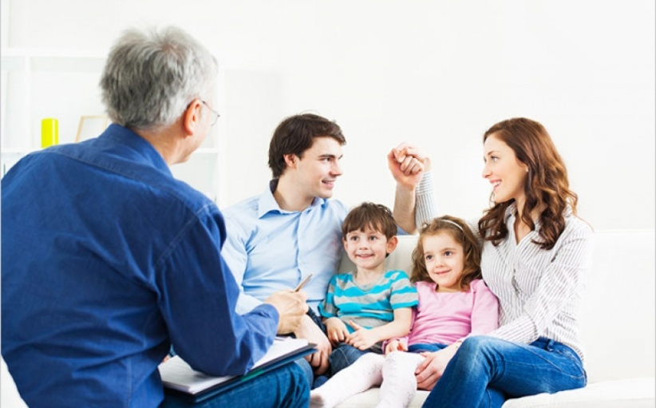

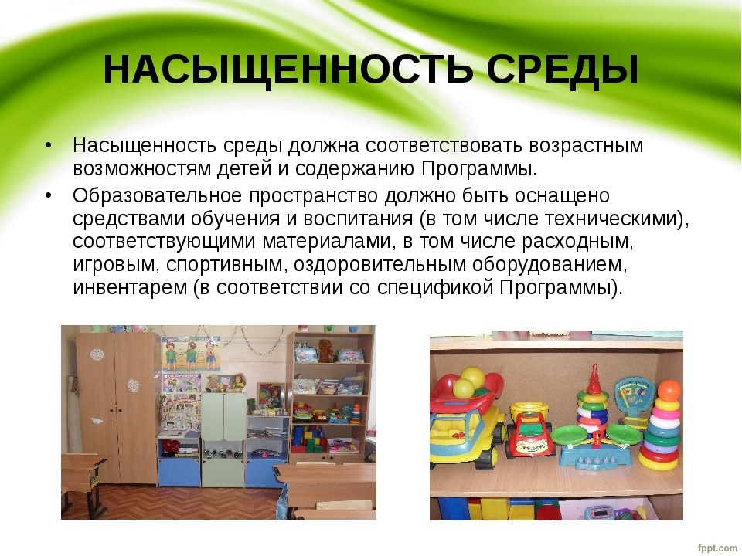

« Создание условий для охраны нервной системы ребенка от стрессов и перегрузок.»

Все мы наслышаны о вредном влиянии стрессов на здоровье.
Но всегда ли они нам вредят?
И можно ли смягчить их последствия?

Стресс – состояние сильного эмоционального перенапряжения, связанное с душевным расстройством, с неспособностью трезво размышлять и принимать разумные решения. Стресс отрицательно действует на здоровье человека, порождая социально дезадаптивное поведение, вызывая серьезные нервные и органические заболевания или осложнения их лечение.
У детей поводов для стресса не меньше, чем у взрослых. Можно назвать такие, как физическое наказание, оскорбление, ощущение школьной несостоятельности, боязнь, тяжелая травма или уродство, трудности в общении или измена друзей. Стрессом является также события в семье: развод родителей, болезнь одного из членов семьи, переезд на новое место жительства, финансовые затруднения, алкоголизм отца или матери.

К сожалению, грубое обращение с детьми распространено повсеместно. В ряде стран физическое наказание считается допустимым в воспитательных целях, хотя воспитание с помощью ремня приводит к серьезным физическим травмам и тяжелым последствиям для психического развития детей. При изучении родительской жестокости психологи выясняют, что зачастую основным мотивом плохого обращения с детьми является желание взрослых сбросить собственный стресс.
Отдельного упоминания требуют случаи сексуального насилия над детьми. Они совершаются сверстниками, старшими подростками, знакомыми или родителями. Жертвы сексуальных посягательств встречаются в различных слоях общества. Эти случаи не столь редки, как может показаться людям непосвященным. Если с сексуальных домогательствах замешан отец то семью потрясают серьезные раздоры, в которых больше других страдают дети.
Типичные детские реакции.
Как человек реагирует на стресс, вызванный горем, зависит от особенностей его личности. Если ребенок отличается уверенным, решительным, общительным характером, то после оказанной психотерапевтической помощи и необходимого лечения он скоро приходит в норму. При наличии тревожности, мнительности, впечатлительности, склонности к самоанализу и заниженной самооценке возврат к привычному образу жизни происходит не столь безболезненно – у ребенка могут развиться тяжелые неврозы, усилиться недоверие, подозрительность и агрессивность.

К сожалению, в наши дни дети нередко подвергаются стрессу, попадая в экстремальные условия. Я имею в виду аварии, катастрофы, боевые действия, положение беженцев, заложников. Такие ситуации не проходят бесследно даже для взрослых, хотя их психика устойчивее. Психическое здоровье детей более уязвимо, поэтому не приходится удивляться их высокой травматизации в обстановке социального насилия.
Последствие стресса у детей и подростков проявляются несколько иначе, чем у взрослых, чаще всего невротическими и эмоциональными расстройствами, нарушениями поведения. Симптомами стресса у детей являются утомляемость, несобранность, безразличие, заикание, ночные страхи, недержание мочи, снохождение, сноговорение, потеря аппетита. Нередко в стрессовой ситуации появляются несвойственные раннее детям трудности в поведении: жестокость, агрессивность, конфликты со сверстниками, побеги из дома, нежелание учиться. Родители недоумевают по поводу необычных для ребенка лживости, изворотливости, склонности к воровству, стремления к разрушениям, злобности, не догадываясь, что все это является следствием стресса.
Психологические техники.
С давних пор для успокоения используется так намываемая мысленная релаксация, или представление образов. При этом методе в сознании вызываются яркие , приятные образы (виденного, пережитого, прочувствованного раннее), которые ассоциируются с гармонией, безмятежностью и покоем. Считают, что такого рода самовнушение повышает самооценку, усиливает иммунитет и способствует успешному сопротивлению разным болезням. Быстрее восстанавливаются силы, активизируются обменные процессы, появляется «второе

дыхание». Если техника произвольного представления образов хорошо усвоена, то это может явиться самым легким и простым способом снятия стресса. Разумеется, выбор сюжета, образов зависит от индивидуальных опыта и пристрастий, особенностей эмоционального реагирования.
Техника релаксации предельного проста. Поначалу надо сконцентриро-ваться на своем плавном и ровном дыхании. Это само по себе успокаивает. Далее следует вообразить картину, сцену, которые действуют умиротво-ряющим, расслабляющим образом. Здесь, понятно, каждому свое. Кто- то может представить живописную зеленную рощу; другой – берег моря, солнце, ласковые волны; третий – любимый уголок леса, поля, реки, усадьбы, памятные еще с детства, и тому подобное. Главное, чтобы вызванный в сознании образ не мешал, не раздражал, не будоражил, наполнял душу покоем. Если появившийся в сознании образ не приносит удовольствия, комфорта и релаксации, значит, это не та картина, которая вам нужна. Может случиться, что возникший образ перебивается другим, следовательно, последний – более сильный и значимый для вас. Со временами в сознании зафиксируется нужное, действующее наиболее эффективное представление. Надо лишь иметь в виду, что лучше выбрать позитивный образ из пережитого, увиденного в реальности, а не придумывать нечто идеальное.
Упомянутые способы борьбы со стрессом могут использоваться взрослыми и детьми школьного возраста. Какие–то из них – представление образов, к примеру, или медитация – требуют выраженной концентрации внимания, воли и, следовательно, большей психической зрелости, другие доступны всем ребятам. Наряду с названными способами в

детской практике применяются психотерапия, гипноз, рациональная психотерапия, трансактный анализ, гештальт-терапия. Разумеется, в зависимости от возраста могут применяться упрощенные и модифицированные приемы. Широкое распространение имеют различные виды арт-терапии (лечение искусством). В частности, положительное влияние оказывает музыка. При этом подбираются соответствующие мелодии и музыкальные произведения, способствующие профилактике стресса или смягчению возникших осложнений. Не случайно с древних времен особой популярностью пользовались ритуальные священные песнопения, очищающие души и смягчающие сердца.
Нельзя не упомянуть такой достаточно надежный способ противостоять стрессу, как аутогенная тренировка. С пациентами проводятся регулярные занятия, в результате которых ребята овладевают эффективными приемами саморегуляции. По сути, задачей аутотренинга является обучение формулами самовнушения, позволяющим в значительной мере владеть собой и регулировать свою жизнедеятельность. Упорная, направленная тренировка заметно повышает устойчивость к стрессу.
Широкое применение находит игровая психотерапия. В процессе правильно построенной игры ребенок успокаивается и легко усваивает различные воспитательные программы. При этом детей знакомят с культурой общения, этикетом, азбукой поведения в коллективе и др.
Многие методы настолько сложны, что и десятка статей не хватит для знакомства с ними. Необходимыми навыками специалист овладевает многие годы, и несомненного

профессионализма достигает не каждый. Поэтому преодолевать стресс лучше проверенными способами при содействии врача.

